2010—2011学年第一学期第二次阶段调研
班级 姓名
…………………………………………………………装……订……线……内……不……要……答……题…………………………………………………………
九年级数学卷（共4页） 2010.12.
成绩
出卷人：于娟 审卷人：张加红 傅晟 李晓红 花颖
（试卷满分100分，测试时间90分钟，考试过程中不得使用计算器）
一、填空题（本大题共有10小题，每空2分，共22分．）
1．方程$x^{2}=2x$的解是$\text{________}$。
2．小明统计了一下他所在的初三（1）班全班同学年龄，并计算出年龄的方差为0.16，到他们班20年后同学聚会时全班同学年龄的方差是 ．
3．直角三角形两直角边长分别为3和4，则其外接圆半径为 .
4．如图，四边形ABCD内接于⊙0．若∠D=50º，则∠ABC= º.
5．已知圆锥的底面半径为1cm，母线长为3cm，则其侧面积是 ${\text{cm}}^{2}$.
6. 两圆有多种位置关系，图中没有出现的位置关系是_____ ____ .
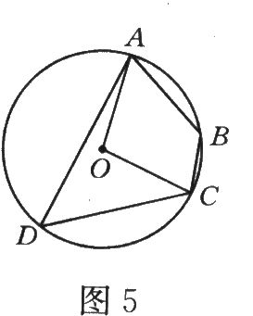
7. 如图在Rt△ABC中，∠ABC＝90°，AB＝8cm，BC＝6cm,分别以A、C为圆心，以$\frac{\text{AC}}{2}$的长为半径作圆将Rt△ABC截去两个扇形，则阴影部分的面积为 cm²
A
C
B
第7题
第4题

第6题

8. 如图，矩形ABCD的宽AB=6cm，长AD=9cm，一圆形纸片经过点A、B且与CD边相切，则圆形纸片的半径为________cm．
9. 已知相交两圆的半径分别为和，公共弦长为，则这两个圆的圆心距是 cm.
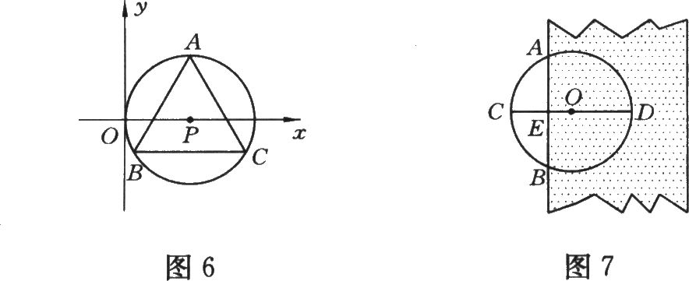
10.在直角坐标系中，P为x轴上一点，以P为圆心，2 cm为半径的圆与y轴相切，等边△ABC内接于圆P，且BC与x轴平行，则点A的坐标为 ，点B的坐标为 ．
_
O
_
D
_
C
_
B
_
A
第8题

第10题
二、选择题:（下列各题都给出代号为A、B、C、D的四个答案，其中有且只有一个是正确的， 把正确答案的代号填在题后【 】内，每小题3分，共24分）
11.下列计算正确的是 【 】
A．$\sqrt{2}×\sqrt{3}=\sqrt{6}$ B.$\sqrt{2}+\sqrt{3}=\sqrt{5}$ C. $\sqrt{8}=4\sqrt{2}$ D.$\sqrt{4}−\sqrt{2}=\sqrt{2}$
12.方程$x^{2}−3x+4=0$的根的情况是 【 】
A．有两个不相等的实数根 B．有两个相等的实数根
C．有一个实根 D．没有实数根
13. 一条弦分圆周为5：7，这条弦所对的圆周角为 【 】
A．75° B．105° C．60°或120° D．75°或105°
14. 如图，量角器外缘上有A、B两点，它们所表示的读数分别是80°、50°，则∠1应为 【 】
A．25° B．15° C．30° D．45°
15.给出下列四个结论：①菱形的四个顶点一定在同一个圆上；②正多边形都是中心对称图形；③三角形的外心到三个顶点的距离相等；④若圆心到直线上一点的距离恰好等于圆的半径，则该直线是圆的切线.其中正确结论的个数有 【 】
A. 1个 B．2个 C． 3个 D. 0个
16.如图AB、AC是⊙O的两条弦，∠A＝30°，过点C的切线与OB的延长线交于点D，则∠D的度数为 【 】
A、30 B、45 C、60 D、25
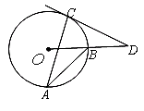
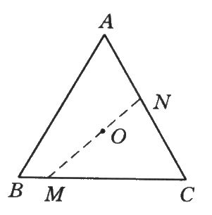
第16题
A
B
C
D
O
．
１
80
50

第14题
第17题

17.如图，△ABC为等边三角形，0为其外心，MN是经过点0的任意一条直线，若将△MNC沿直线MN翻折180°，此时点C与△ABC的外接圆位置关系是【 】
A. 点C在⊙0上 B. 点C在⊙0外
C. 点C在⊙0内 D. 点C和⊙0的位置关系不定，还与△ABC的边长有关
18.在校运动会上，三位同学用绳子将四根同样大小的接力棒分别按横截面如图（1）、（2）、（3）所示的方式进行捆绑，三个图中的四个圆心的连线（虚线）分别构成平行四边形、正方形、菱形，如果把三种方式所用绳子的长度分别用来表示，则【 】
A． B．
（2）
（1）
（3）
C． D．
三、解答题（本大题共有8小题，需要写出详细解答过程，共54分）

19．（共10分）（1）计算：${\text{cos}}^{2}$60°+${\text{sin}}^{2}$45°-$\text{tan}$60° (2)解方程$x^{2}−6x+5=0$．

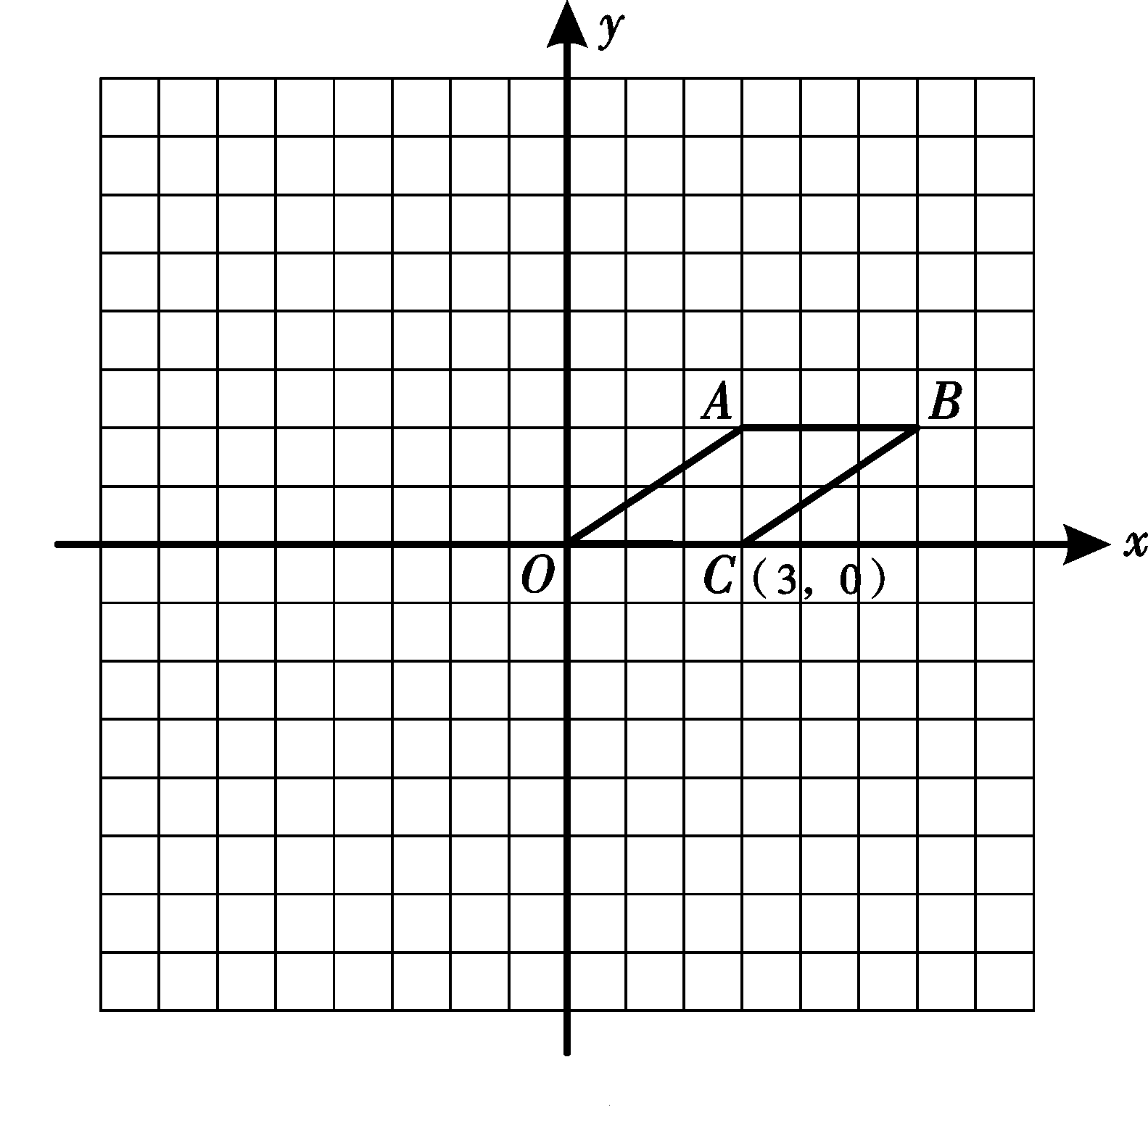
20.（共7分）如图所示，每个小方格都是
边长为1的正方形，以O点为坐标原点建立
平面直角坐标系.⑴过A、B、C三点圆的圆
心坐标是 .
⑵画出四边形OABC绕点O顺时针方向旋转
90°后得到的四边形OA₁B₁C₁，并求出点A
旋转到点A₁经过的路径的长度.


21.（共7分）如图，AB是⊙O的直径，AE平分∠BAF交⊙O于E，过E点作直线与AF垂直交AF延长线于D点，且交AB于C点．试判断CD与⊙O的位置关系,并说明理由．

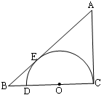
22. （共8分）在△ABC中，∠C＝90°，点O在BC上，以OC为半径的半圆切AB于点E，交BC于点D，若BE＝4，BD＝2，求⊙O的半径和边AC的长．

23.（共8 分）某市影视城二楼大厅能容纳800人，某场演出，如果票价定为30元，那么门票可以全部售完，门票价格每增加1元，售出的门票数就少10张，如果想获得30000元的门票收入，票价应定为多少元？

24. （共8 分）如图，I是△ABC的内心，∠BAC的平分线与△ABC的外接圆相交于点D。BD与ID相等吗？为什么？

25、（共6分）如图，已知⊙0的半径为6cm,射线PM经过点O，OP=10cm,射线PN与⊙0相切与点Q,A,B两点同时从点P出发，点A以5cm/s的速度沿射线PM方向运动，点B以4cm/s的速度沿射线PN方向运动。设运动时间为ts.(1)求PQ的长；（2）当t为何值时，直线AB与⊙0相切？
_
O
_
Q
_
N
_
M
_
P
_
O
_
Q
_
N
_
M
_
B
_
A
_
P
（备用图）

